КАРТА ГРАДОСТРОИТЕЛЬНОГО ЗОНИРОВАНИЯ ТЕРРИТОРИИ Г. МИАСС
ПРАВИЛ ЗЕМЛЕПОЛЬЗОВАНИЯ И ЗАСТРОЙКИ МИАССКОГО ГОРОДСКОГО ОКРУГА (ФРАГМЕНТ) С ОТОБРАЖЕНИЕМ ДОПОЛНИТЕЛЬНЫХ СВЕДЕНИЙ
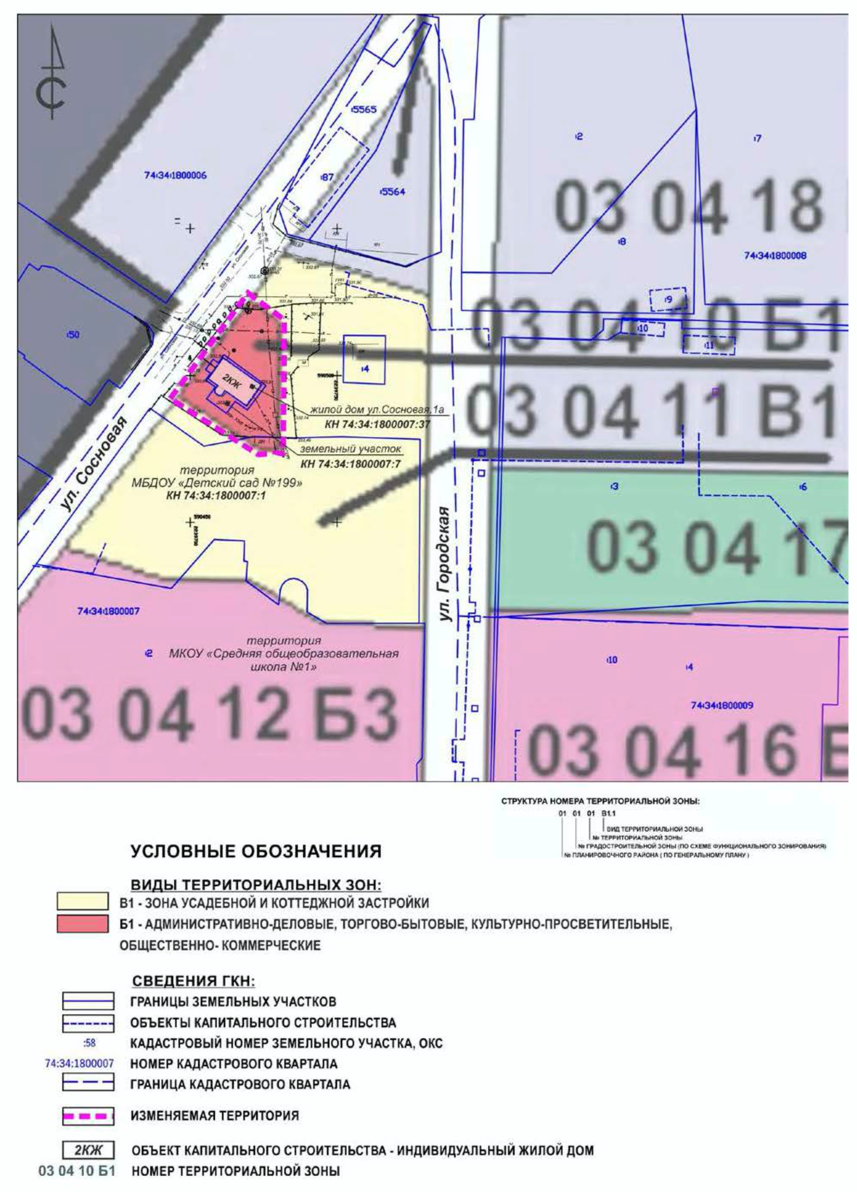
КАРТА ГРАДОСТРОИТЕЛЬНОГО ЗОНИРОВАНИЯ ТЕРРИТОРИИ Г. МИАСС ПРАВИЛ ЗЕМЛЕПОЛЬЗОВАНИЯ И ЗАСТРОЙКИ МИАССКОГО ГОРОДСКОГО ОКРУГА (ФРАГМЕНТ) С УЧЕТОМ ИЗМЕНЕНИЙ ВИДОВ И ГРАНИЦ ТЕРРИТОРИАЛЬНЫХ ЗОН В ОТНОШЕНИИ ТЕРРИТОРИИ, РАСПОЛОЖЕННОЙ В Г. МИАССЕ, В ЮЖНОМ ПЛАНИРОВОЧНОМ РАЙОНЕ ПО УЛ. СОСНОВАЯ, 1 (74:34:1800007:7)
